Филиал МАОУ «Новоатьяловская СОШ»
Асланинская средняя общеобразовательная школа
627042, Тюменская область, Ялуторовский р-н, с. Аслана, ул. Мусы Джалиля, № 6А. Тел. (факс) 8 (34535) 97-2-87.Е – mail: asosh@bk.ru

План мероприятий, посвященных 74-годовщине Победы советского народа в Великой Отечественной войне.
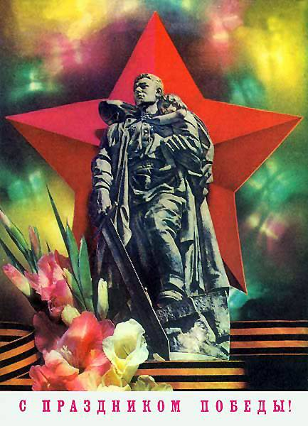
Работа школьного музея им. Мусы Джалиля
Время проведения | Мероприятие | Классы
В течение года | Памятные даты Великой Отечественной войны  (оформление сменного стенда) | 5-7 классы
В течение года | Джалиловцы, казнённые в Маобитской тюрьме (экскурс) | 1-11 классы
Январь-февраль | Подвиг блокадного Ленинграда | 1-7 классы
Общешкольные мероприятия
Дата | Задействованные | Мероприятия | Ответственные за проведение
Апрель-май | 1-11 классы | Экскурсии в школьном музее (по заявкам) | Руководитель шк. музея
Апрель | 5-11 классы | Уборка территории памятников и мемориалов школы и села | Классные руководители, волонтеры
С 29.04 | Ученики и учителя школы, родители | Подготовка материалов «Бессмертный полк». | Ученики и учителя школы, родители
С 29.04 | Ученики и учителя школы, родители | «Георгиевская ленточка», старт акции | Ученики и учителя школы, родители
08.05 | Ученики и учителя школы, родители | Митинг «Спасибо за Победу!» | Педагог-организатор
06-08. 05 | Ученики и учителя школы, родители | Трансляция видеоматериалов в вестибюле школы | Члены РДШ
 | Ученики и учителя школы | Участие в Митинге в д. Осинова, посвященном 100 летию героя Советского союза Ишмухаметова Т.К. у его памятника. | Директор филиала, педагог-организатор, классные руководители
Апрель-май |  | Выставка книг  «Великой Отечественной войне посвящается…» | Библиотекарь
02.05 | Ученики и учителя школы, родители | Сбор и подготовка материалов о родственниках-участниках Великой Отечественной войны. Мероприятие в актовом зале школы с приглашением «Детей войны», в рамках акции «Диалог поколений» | Педагог-организатор, председатель ветеранской организации села
 | 1-11 классы | Конкурс стихов «Джалильские чтения» | Педагог-организатор, руководитель музея, учителя литературы, учителя начальных классов
06.05 |  | Легкоатлетический пробег на Родину героя Ишмухаметова Т.К. | Учитель физ.культуры
22.04-08.05 | 1-8 классы | Выставка рисунков, посвященных Дню Победы. | Учителя ИЗО
07.05 | 5-11 | Конкурс стихов, посвященных Великой Отечественной войне | Учителя литературы, начальных классов
08.05 | 6,7,8 кл.  9-11 кл. | Викторина «Священная война». | Учителя истории
29.04-09.05 | 1-6 кл. | Поздравление ветеранов ВОВ, УТФ и лежачих детей войны на дому | Закрепленные по приказу

